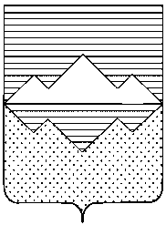
АДМИНИСТРАЦИЯ
САТКИНСКОГО МУНИЦИПАЛЬНОГО РАЙОНА
ЧЕЛЯБИНСКОЙ ОБЛАСТИ
ПОСТАНОВЛЕНИЕ
От «_10_» июня 2016 года № 399
г. Сатка
О внесении изменений в постановление администрации Саткинского муниципального района № 215 от 22.03.2016 «О мерах по охране и воспроизводству рыбных ресурсов в нерестовый период и последующий период открытой воды 2016 года»

В соответствии с п.п. 16.1 Правил рыболовства на водных объектах Челябинской области, утвержденных приказом Министерства сельского хозяйства России от 22.10.2014 № 402,

ПОСТАНОВЛЯЮ:

1. Пункт «1» изложить в следующей редакции: «Установить на водоемах Саткинского муниципального района нерестовый период с 05 мая 2016 года по 15 июня 2016 года».
2. Отделу организационной и контрольной работы Управления делами и организационной работы Администрации Саткинского муниципального района обеспечить опубликование настоящего постановления в средствах массовой информации и на официальном сайте Администрации Саткинского муниципального района.
3. Организацию выполнения настоящего постановления возложить на заместителя Главы Саткинского муниципального района по межведомственному взаимодействию и безопасности Шевалдина В.А.

Глава Саткинского муниципального района А.А. Глазков

